Der Bauverein –
50 Jahre und kein bisschen müde!

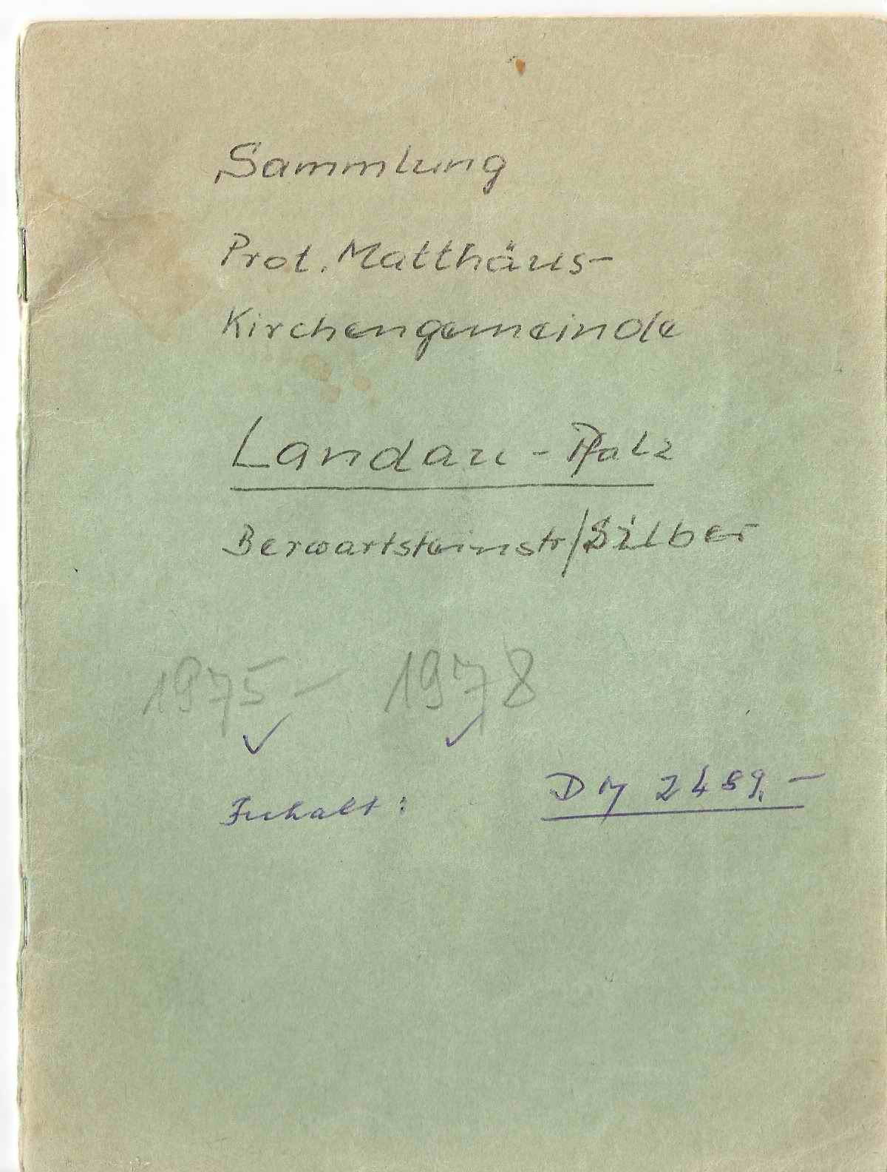
Ja, schon ein halbes Jahrhundert besteht der Bauverein an unserer Matthäuskirche. Fast, muss man genauer sagen, wenn man ihn unter dem Aspekt „e.V.“ sieht. Denn erst ab dem 2.1.1990 wurde der schon seit 1962 bestehende Bauverein in das Vereinsregister des Amtsgerichts Landau eingetragen, nachdem zuvor in einer Mitgliederversammlung am 17.12. 1989 eine Satzung erarbeitet und beschlossen worden war. De facto wurde jedoch die Idee zur Bildung eines Vereins mit dem Ziel der finanziellen Unterstützung der Gemeinde bei Neubau- und Erhaltungsmaßnahmen schon im Jahr 1962 geboren, als sich abzuzeichnen begann, dass die Matthäusgemeinde eine „richtige“ Kirche bekommen würde, die das bestehende Provisorium des Gemeindesaales als Kirchenraum ablösen sollte.

Ab Mai 1963 begannen dann Presbyterinnen und Presbyter, aber auch andere engagierte Gemeindemitglieder regelmäßige monatliche Haussammlungen im Wohngebiet durchzuführen. Diesem damaligen Engagement der Damen und Herren gebührt noch heute großer Respekt, denn sicherlich war es nicht immer leicht und angenehm, Monat für Monat die übernommenen Straßen abzugehen, „Klinken zu putzen“ und wieder einmal um eine Spende zu bitten, zumal manch ein Gang nicht selten wegen Abwesenheit der Bewohner mehrmals zu machen war. Jeder Helfer hatte „sei Biechel“ (s. Bild) in dem die Spender und Beiträge eingetragen wurden.
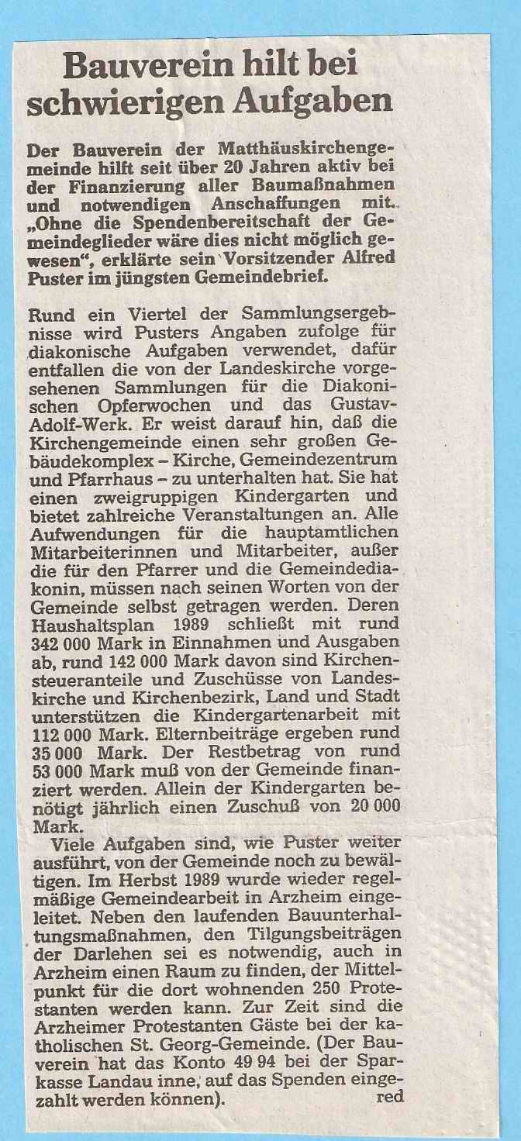
Ab dem Jahr 1990 nahm diese Form der Sammlung jedoch mehr und mehr ab, denn mit der Gründung des „e.V.“ wurde gezielt um eine Mitgliedschaft zum Bauverein bei den bisherigen Spendern geworben, und so wurden die Haussammlungen dann etwa ab dem Jahr 2000, wohl zur Erleichterung der meisten Sammler, nicht mehr durchgeführt. Allerdings war von Frau Hildegard Silber, einer der am längsten aktiven Sammlerinnen, zu erfahren, dass diese persönlichen Kontakte auch einen gemeindedienstlichen Aspekt beinhalteten, den manche ältere Gemeindemitglieder nach Wegfall der Haussammlungen vermissten.
Der Mitgliedsbeitrag im Verein wurde auf bescheidene 12.- DM Mindestbeitrag pro Jahr festgelegt und hat sich nach der Umwandlung in Euro eins zu eins ab 2002 bisher nicht erhöht. Es spricht aber für das Engagement der Mitglieder, dass die Mehrheit mehr als diesen Mindestbeitrag bezahlt.
Die Rheinpfalz, 8. Januar 1990
Wären wir jedoch in den vergangenen Jahren nur auf die festen Beiträge der z.Zt. 48 Mitglieder angewiesen gewesen, hätten wir wohl kaum größere „finanzielle Sprünge“ machen können. Glücklicherweise gibt es in unserer Gemeinde jedoch engagierte Unterstützer, die in mehr oder weniger regelmäßigen Abständen dem Bauverein eine Spende zukommen lassen, sodass diese Beiträge inzwischen ein Vielfaches der festen Mitgliedsbeiträge ausmachen, worüber wir sehr glücklich und wofür wir sehr dankbar sind.
In der Rückschau auf die bisher getätigten Baumaßnahmen können wir feststellen, dass vieles ohne die Hilfe des Vereins nicht möglich gewesen wäre, angefangen vom Bau der Kirche 1967 und dem zugehörigen Pfarrhaus, über die Erweiterung des Kindergartens zum Hort, die zahlreichen Renovierungs- und Erhaltungsmaßnahmen an der Kirche und im Gemeindezentrum bis zur Installation der Fotovoltaikanlage.
Jeder Häuslebesitzer weiß, dass mit zunehmendem Alter seiner Immobilie auch die Erhaltungskosten steigen. Das trifft natürlich auch auf unsere Einrichtungen zu, und obwohl wir inzwischen eine intakte bauliche Infrastruktur aufweisen können, dürfen wir uns nicht auf dem Erreichten ausruhen. Neue Belastungen warten mit Sicherheit früher oder später auf uns, und da ja, wie verschiedentlich schon angesprochen, die Hilfen von der Landeskirche in Form von Zuschüssen oder Darlehen ausbleiben, ist in Zukunft die eigene finanzielle Kraft der Gemeinden mehr denn je gefordert. Unser Bauverein wird dabei eine zunehmend wichtige Rolle spielen müssen, und das kann er nur, wenn sich die Gemeindemitglieder nach wie vor engagieren
Wir können stolz sein auf das, was wir in den vergangenen 50 Jahren geleistet haben, sollten uns aber bewusst sein, dass ein Nachlassen unserer Anstrengungen nun nicht angebracht ist. Deshalb mit Ausblick auf die nächsten 50 Jahre unsere Bitte: Seien Sie uns nach wie vor wohlgesinnt, und lassen Sie in Ihrer Unterstützung nicht nach. Vielleicht ist unser Jubiläumsjahr ja ein Anlass für Sie, durch eine Jubiläumsspende weiterhin Ihre Solidarität zu bekunden. Wir würden uns darüber riesig freuen.
Schon jetzt ein herzliches Dankeschön dafür!
Ihr Bauvereinsteam
Peter Engmann
PS. Unser Vereinskonto: Bauverein der Matthäuskirche Landau Kto. Nr.: 4994
bei der Sparkasse SÜW (BLZ 548 500 10)

